Клиент:
у клиента порт 60965, у сервера 2023
первые 2 байта в заголовке udp (ее 25)— это порт источника
следующие 2 байта(07 е7) — порт получателя
далее 2 байта(00 0d) — кодируют длину протокола udp в 13 байт
последние 2 байта заголовка — контрольная сумма
далее идет поле данных, в котором записано «123»
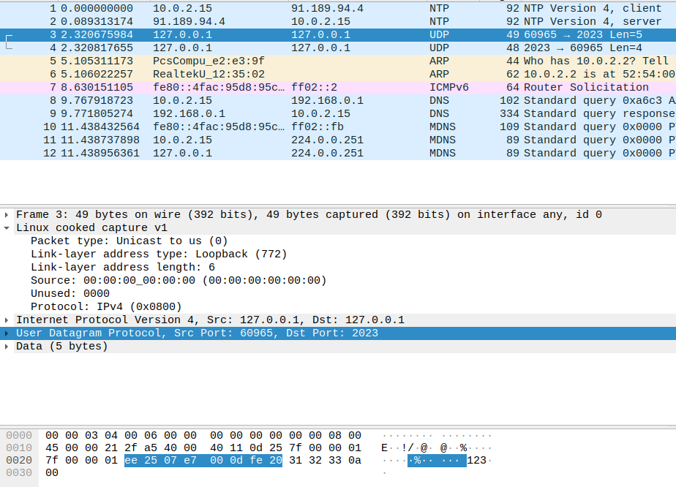

Загловок IP:
первый байт — версия протокола(4) и длина заголовка в словах (5)
следующий байт dscp
Следующие 2 байта(00 21) — длина пакета ip — 32
Следующие 2 байта(2f a5) — идентификатор пакета
Стоит флаг запрещающий фрагментирования, поле смещения нулевое
Установлен ttl 64, протокол udp(11) и контрольная сумма
Последние 8 байт это адреса получателя и отправителя — оба 127.0.0.1

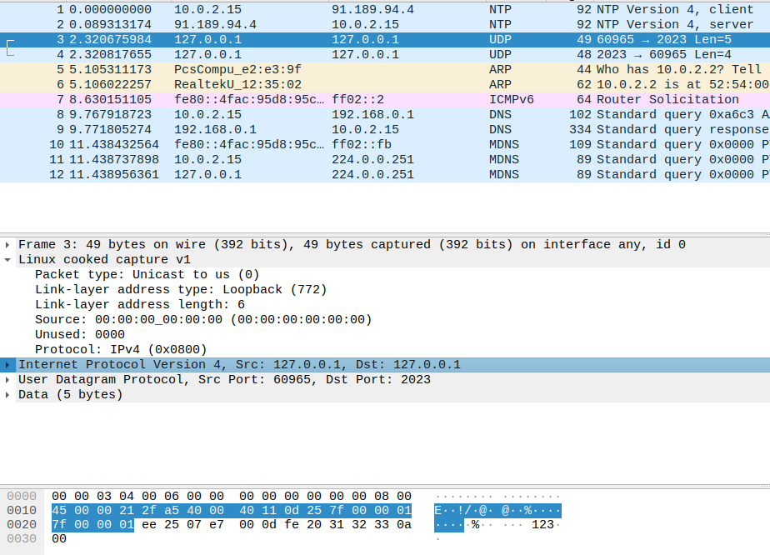

У ответного пакета все аналогично, только source/destination порты поменяны местами.
